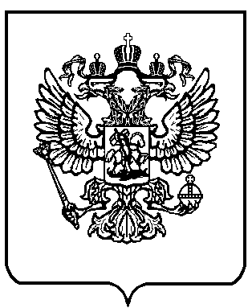

МИНИСТЕРСТВО ОБРАЗОВАНИЯ И НАУКИ
РОССИЙСКОЙ ФЕДЕРАЦИИ
(МИНОБРНАУКИ РОССИИ)

П Р И К А З

« ___ » ___________ 2018 г. | Москва | № ______

О внесении изменений в номенклатуру научных специальностей, по которым присуждаются ученые степени, утвержденную приказом Министерства образования и науки Российской Федерации от 23 октября 2017 г. № 1027

П р и к а з ы в а ю:
Утвердить прилагаемые изменения, которые вносятся в номенклатуру научных специальностей, по которым присуждаются ученые степени, утвержденную приказом Министерства образования и науки Российской Федерации от 23 октября 2017 г. № 1027 (зарегистрирован Министерством юстиции Российской Федерации 20 ноября 2017 г., регистрационный № 48962).

Министр О.Ю. Васильева

Приложение

УТВЕРЖДЕНЫ
приказом Министерства образования и науки Российской Федерации
от «___» __________2018 г. № _____

ИЗМЕНЕНИЯ,
которые вносятся в номенклатуру научных специальностей, по которым присуждаются ученые степени, утвержденную приказом Министерства образования и науки Российской Федерации от 23 октября 2017 г. № 1027

- Строку:
« | 05.18.15 | Технология и товароведение пищевых продуктов и функционального и специализированного назначения и общественного питания | Технические  Экономические | »

заменить строкой:

« | 05.18.15 | Технология и товароведение пищевых продуктов функционального и специализированного назначения и общественного питания | Технические  Экономические | ».

- Строку:
« | 12.00.07 | Корпоративное право; энергетическое право | Юридические | »

заменить строкой:

« | 12.00.07 | Корпоративное право; конкурентное право; энергетическое право | Юридические | ».

- Строку:
« | 25.00.00 | Науки о земле |  | »

заменить строкой:

« | 25.00.00 | Науки о Земле |  | ».

